EXAMEN PRÁCTICO DEL HITO 3
TESTING & QUALITY ASSURANCE
INFORME FINAL DE PRUEBAS
SauceDemo (Swag Labs)
Estudiante: __________________________
Docente: __________________________
Fecha: 20 de octubre de 2026
Aplicación evaluada: https://www.saucedemo.com/

1. Introducción
El examen práctico se desarrolló sobre SauceDemo (Swag Labs), una tienda de demostración. Se diseñaron y ejecutaron cinco pruebas funcionales desde la perspectiva del usuario, conservando capturas de cada resultado. Además, se analizó el fragmento Python del enunciado, se redactaron escenarios Gherkin y se preparó la documentación para su organización en GitHub.

2. Objetivo y ambiente
Objetivo: comprobar el inicio de sesión, la gestión del carrito, el flujo completo de compra y la validación de campos obligatorios. Ambiente: sitio web https://www.saucedemo.com/, navegador Chrome en computadora, cuenta de demostración standard_user. Fecha de ejecución: 20/10/2026. Versión de la aplicación: no indicada en la interfaz.

3. Resumen de ejecución
ID | Funcionalidad | Estado
TC-001 | Inicio de sesión correcto | PASSED
TC-002 | Agregar mochila al carrito | PASSED
TC-003 | Eliminar mochila del carrito | PASSED
TC-004 | Finalizar compra de luz para bicicleta | PASSED
TC-005 | Rechazar checkout sin código postal | PASSED
Resultado general: 5 de 5 casos ejecutados satisfactoriamente (100 % de aprobación de estos casos; no representa cobertura total de la aplicación). No se observaron fallos reproducibles en los cinco escenarios evaluados.

4. Caja negra: diseño y ejecución

TC-001. Inicio de sesión exitoso
Campo | Detalle
Prioridad / tipo | Alta / Funcional
Módulo | Autenticación
Precondiciones | Sesión cerrada y página de acceso visible.
Datos de prueba | Usuario: standard_user; contraseña: secret_sauce.
Pasos reproducibles | 1. Abrir SauceDemo. 2. Ingresar las credenciales. 3. Pulsar Login.
Resultado esperado | Se muestra el catálogo y la URL inventory.html.
Resultado observado | El catálogo de seis productos quedó visible en inventory.html.
Estado | PASSED
Evidencia | TC001_catalogo.png
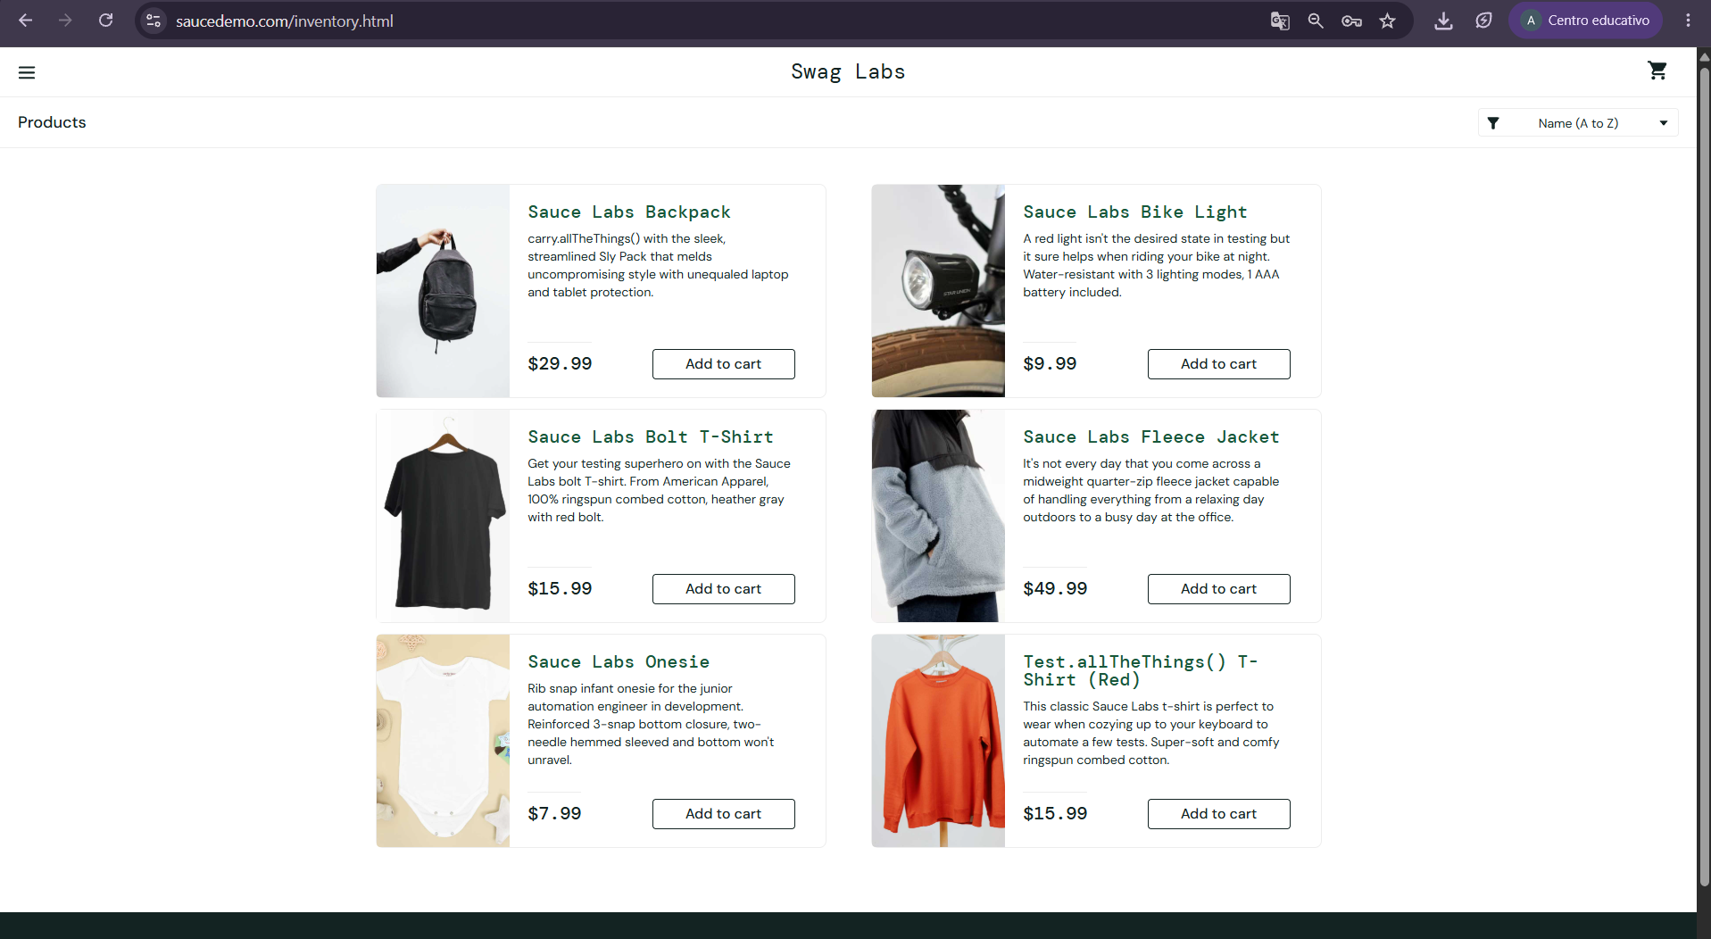
Evidencia TC-001. Catálogo después de autenticar al usuario.

TC-002. Agregar un producto al carrito
Campo | Detalle
Prioridad / tipo | Alta / Funcional
Módulo | Catálogo / carrito
Precondiciones | Sesión iniciada; carrito inicialmente vacío.
Datos de prueba | Producto: Sauce Labs Backpack; precio: $29.99; cantidad: 1.
Pasos reproducibles | 1. Localizar Sauce Labs Backpack. 2. Pulsar Add to cart. 3. Revisar el contador del carrito.
Resultado esperado | El botón cambia a Remove y el contador muestra 1.
Resultado observado | El botón cambió a Remove y el indicador del carrito mostró 1.
Estado | PASSED
Evidencia | TC002_agregar.png
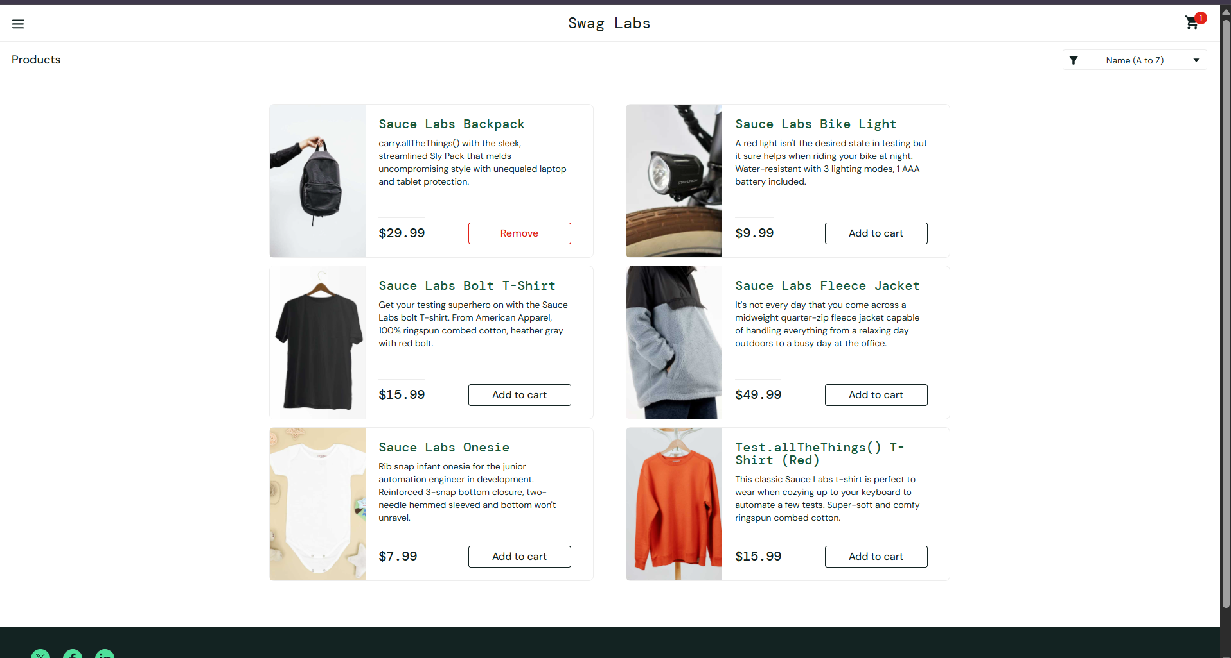
Evidencia TC-002. Botón Remove y contador del carrito en 1.

TC-003. Eliminar un producto del carrito
Campo | Detalle
Prioridad / tipo | Alta / Funcional
Módulo | Carrito
Precondiciones | La mochila está agregada al carrito.
Datos de prueba | Sauce Labs Backpack; cantidad inicial: 1.
Pasos reproducibles | 1. Abrir el carrito. 2. Confirmar mochila y cantidad 1. 3. Pulsar Remove.
Resultado esperado | La mochila desaparece y el contador deja de mostrar 1.
Resultado observado | La mochila dejó de aparecer en el carrito y desapareció la insignia numérica.
Estado | PASSED
Evidencia | TC003_despues.png
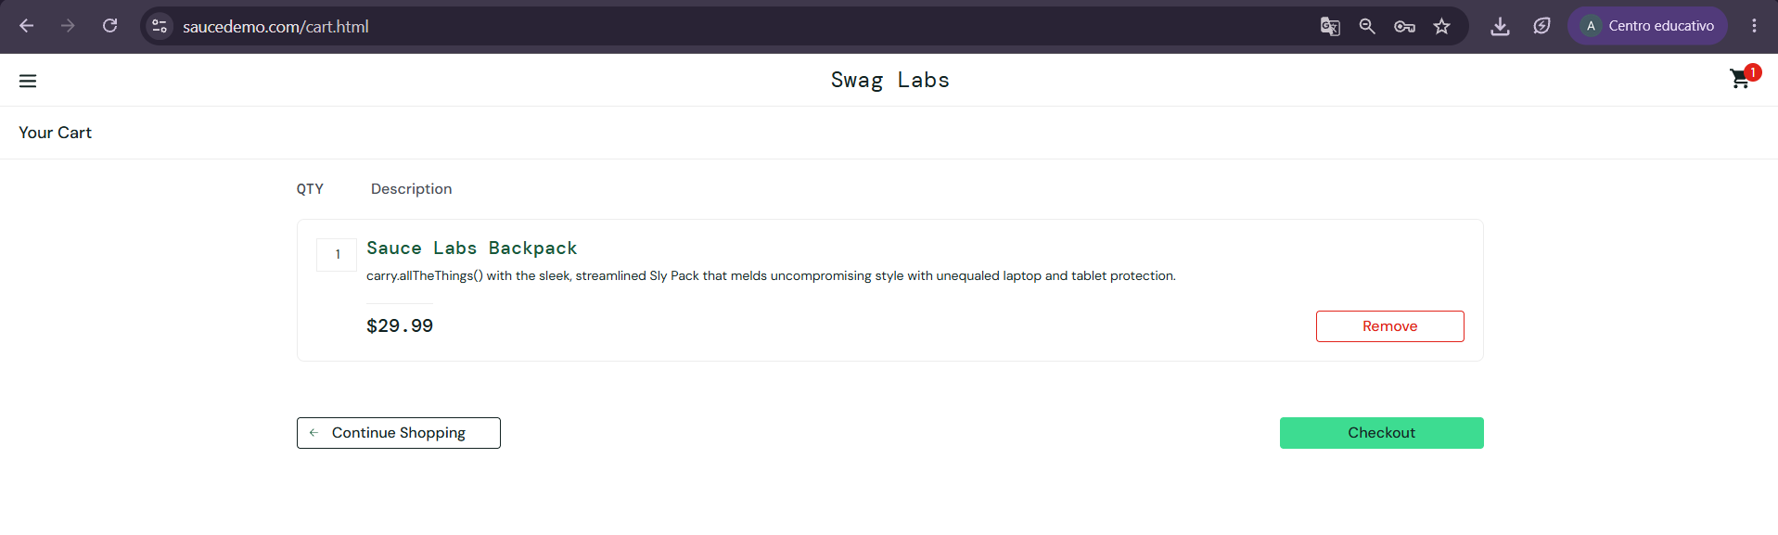
Evidencia TC-003 (antes). La mochila aparece en el carrito con cantidad 1.
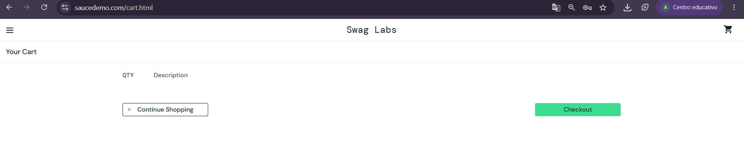
Evidencia TC-003. Carrito vacío tras eliminar la mochila.

TC-004. Completar una compra
Campo | Detalle
Prioridad / tipo | Alta / Funcional
Módulo | Checkout
Precondiciones | Sesión iniciada, carrito con una luz para bicicleta.
Datos de prueba | Sauce Labs Bike Light ($9.99); Ana; Perez; 12345.
Pasos reproducibles | 1. Abrir carrito. 2. Pulsar Checkout. 3. Completar tres campos. 4. Pulsar Continue. 5. Revisar resumen. 6. Pulsar Finish.
Resultado esperado | Se muestra resumen coherente y confirmación Thank you for your order!
Resultado observado | Se mostró subtotal $9.99, impuesto $0.80, total $10.79 y confirmación de pedido.
Estado | PASSED
Evidencia | TC004_confirmacion.png
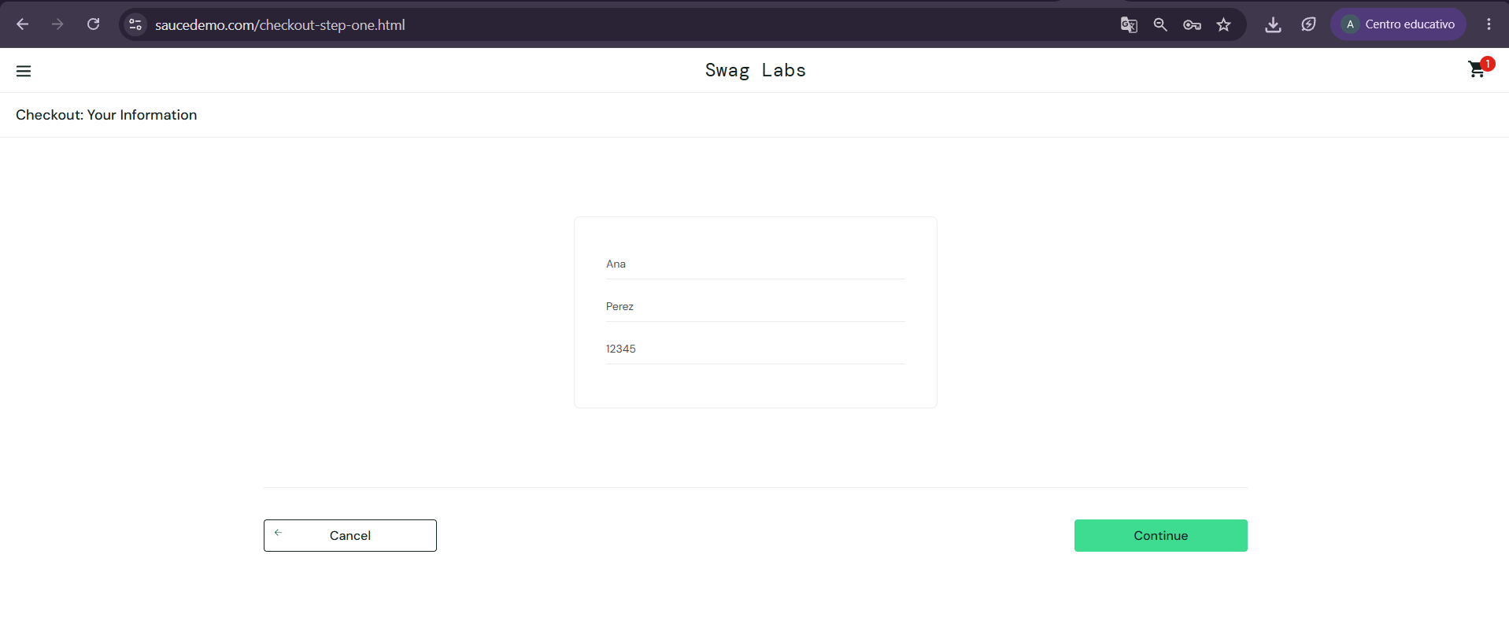
Evidencia TC-004 (paso 1). Datos del formulario de checkout.
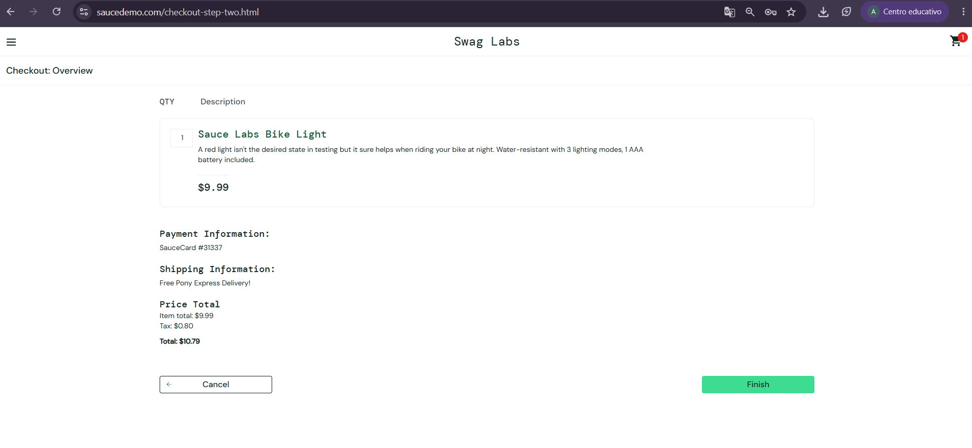
Evidencia TC-004 (paso 2). Resumen y monto total de la compra.
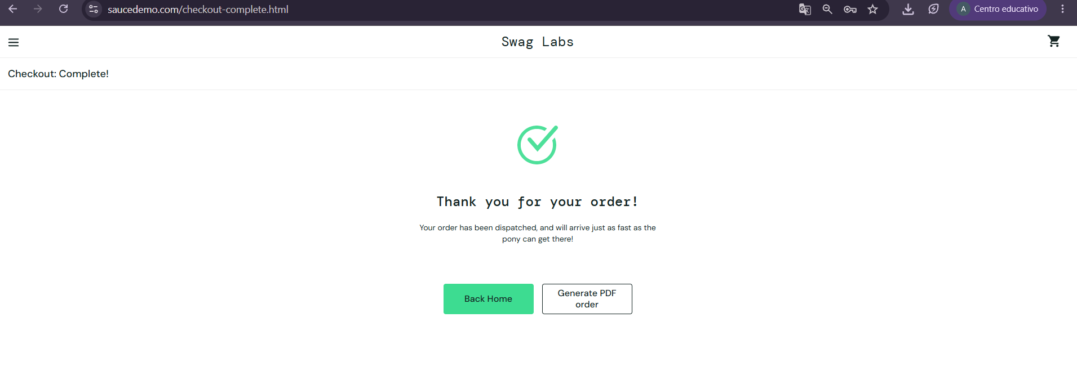
Evidencia TC-004. Pantalla Checkout: Complete y confirmación de pedido.

TC-005. Validar código postal obligatorio
Campo | Detalle
Prioridad / tipo | Alta / Funcional negativa
Módulo | Checkout / validaciones
Precondiciones | Sesión iniciada, producto en carrito y formulario Checkout: Your Information abierto.
Datos de prueba | Nombre: Ana; apellido: Perez; código postal: vacío.
Pasos reproducibles | 1. Completar Ana y Perez. 2. Dejar Zip/Postal Code vacío. 3. Pulsar Continue.
Resultado esperado | La compra no avanza y se informa que falta el código postal.
Resultado observado | Se mantuvo el formulario y apareció Error: Postal Code is required.
Estado | PASSED
Evidencia | TC005_validacion.png
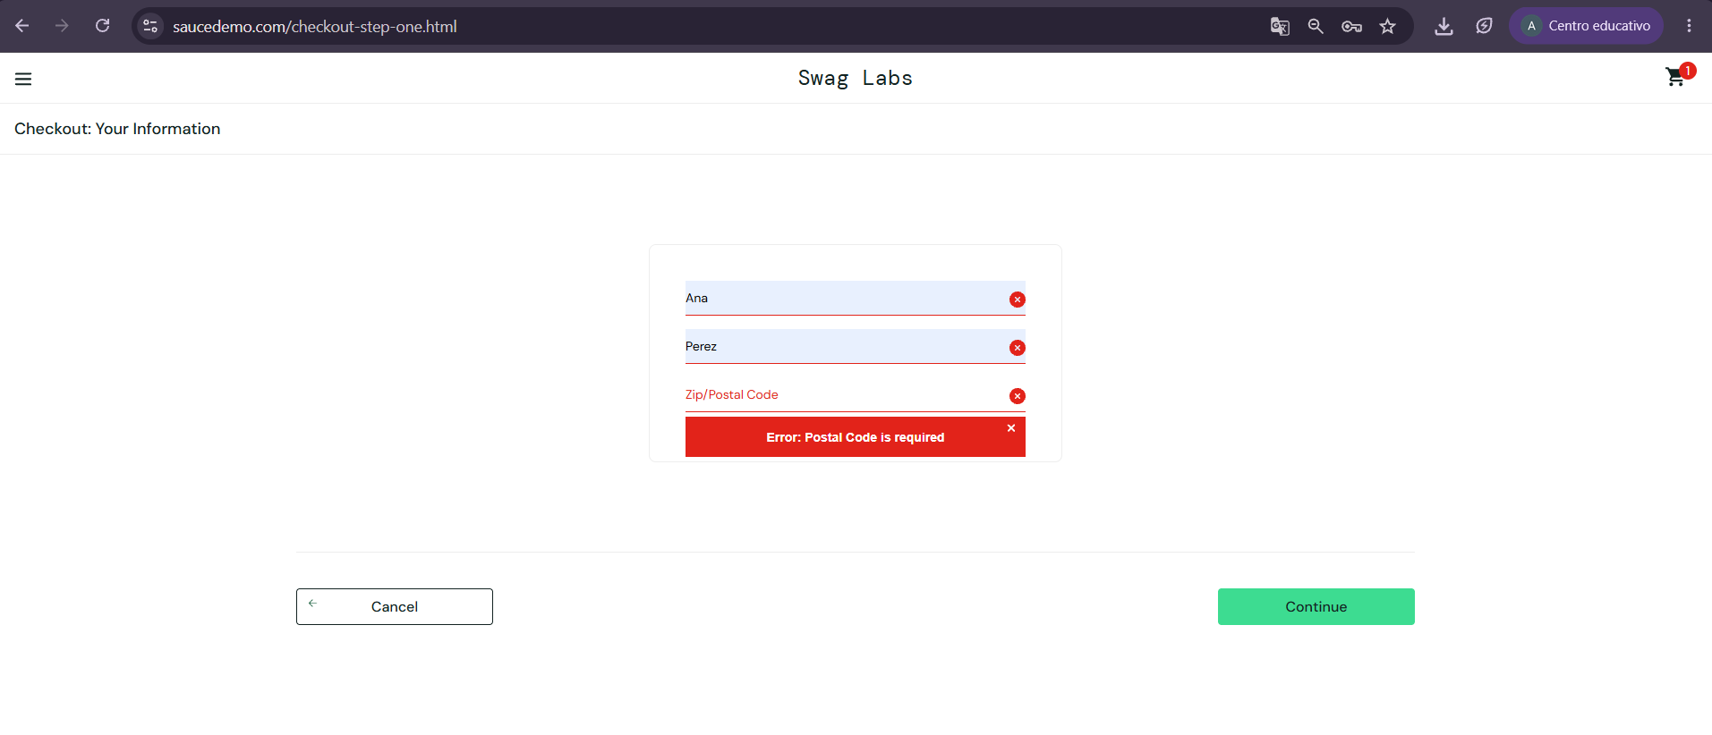
Evidencia TC-005. Validación del código postal obligatorio.

5. Caja blanca: análisis de validar_compra
Fragmento de código evaluado (tomado del PowerPoint del examen):
def validar_compra(edad, cuenta_activa, saldo, monto):
if edad < 18:
return "Compra no permitida: edad"
if not cuenta_activa:
return "Compra no permitida: cuenta"
if saldo >= monto and monto > 0:
return "Compra aprobada"
return "Compra rechazada"

5.1. Decisiones y condiciones
D1: edad < 18 (C1). D2: not cuenta_activa (C2). D3: (saldo >= monto) AND (monto > 0), formada por C3 y C4. Los retornos tempranos impiden evaluar las decisiones posteriores cuando una validación previa falla.

5.2. Criterio y mínimo de casos
Criterio elegido: cobertura de decisiones, que exige ejecutar los resultados verdadero y falso de D1, D2 y D3. Se necesitan como mínimo 4 casos porque existen cuatro salidas mutuamente excluyentes: rechazo por edad, rechazo por cuenta, aprobación y rechazo final. Con solamente 3 casos no pueden recorrerse los cuatro retornos.
Caso | edad | activa | saldo | monto | Resultado esperado / cobertura
CB-01 | 16 | Sí | 100 | 50 | No permitida: edad / D1=V
CB-02 | 20 | No | 100 | 50 | No permitida: cuenta / D1=F,D2=V
CB-03 | 20 | Sí | 100 | 50 | Compra aprobada / D1=F,D2=F,D3=V
CB-04* | 20 | Sí | 10 | 50 | Compra rechazada / D1=F,D2=F,D3=F
Los tres casos solicitados son CB-01, CB-02 y CB-03. CB-04 es el ajuste adicional imprescindible para cumplir el 100 % de cobertura de decisiones. Estos son casos diseñados para el código proporcionado; no se presentan como pruebas ejecutadas en SauceDemo.
Para cobertura de condiciones simples, además debe provocarse C4 falsa con saldo >= monto verdadero; por ejemplo (20, True, 100, 0). Esto no se logra con CB-04, donde la evaluación AND termina al resultar falsa C3. La cobertura de condiciones es distinta de la de decisiones.

6. Escenarios Gherkin
Feature: Inicio de sesión en SauceDemo

Scenario: Acceso válido al catálogo
Given que estoy en la página de inicio de sesión de SauceDemo
When escribo "standard_user" y "secret_sauce"
And presiono el botón "Login"
Then se debe mostrar la página de productos "inventory.html"

Scenario: Contraseña incorrecta
Given que estoy en la página de inicio de sesión de SauceDemo
When escribo "standard_user" y una contraseña "clave_incorrecta"
And presiono el botón "Login"
Then el sistema debe impedir el acceso
And debe mostrar un mensaje de error de credenciales
Los escenarios Gherkin describen resultados esperados; el segundo constituye un diseño adicional y no fue parte de las cinco ejecuciones documentadas.

7. Registro de defectos
Bugs confirmados: ninguno en el alcance de los cinco casos ejecutados. Todos obtuvieron PASSED y cuentan con capturas. El mensaje de código postal obligatorio del TC-005 es una validación correcta, no un defecto. Si en una prueba posterior aparece una diferencia reproducible, se registrará con ID, título, precondiciones, pasos, esperado, actual, prioridad, severidad, ambiente y evidencia, según la plantilla de la materia.

8. Organización en Git y GitHub
El material se distribuye en README.md, docs/ (casos de caja negra, análisis de caja blanca, escenarios Gherkin), bugs/ (registro de defectos), evidencias/capturas/ (imágenes reales) y entregable/ (Word y PDF). Para completar la consigna se debe subir mediante Git desde terminal, crear Issues y un Project Board con columnas To Do, In Progress, In Review y Done, y compartir el enlace del repositorio individual. Estas acciones requieren realizarlas en la cuenta GitHub del estudiante y no se declaran ejecutadas aquí.

9. Conclusiones
Se completaron satisfactoriamente los cinco casos funcionales seleccionados de SauceDemo. Las evidencias muestran un inicio de sesión correcto, incorporación y eliminación de productos, finalización de una compra y rechazo de un formulario incompleto. No se identificaron defectos reproducibles en este alcance. En caja blanca, el análisis mostró por qué tres casos son insuficientes para cubrir todas las decisiones del fragmento y cuál es el caso adicional necesario. La documentación queda preparada para su versionado y entrega mediante GitHub.
Fuente principal: Examen_Practico_Hito_3_TQA_Instrucciones.pptx, diapositivas 3 a 16. Plantillas de materia: Plantilla_TC_y_Ejecucion_TQA y Bug report template_ejemplo.

